# 0708产品分析报告制作

1. **产品基础信息**
   1. **产品介绍**
      1. 今日头条是一款基于用户和信息数据挖掘的推荐引擎产品，为用户推荐信息，提供连接人与信息的服务，实现内容与用户的精准连接。
   2. **产品定位**
      1. 以信息为中心，通过机器推荐算法（产品核心）精准区分用户，实现信息的精确触达，为用户提供个性化的资讯内容
      2. 目标：给每个用户最有价值的信息流
   3. **产品特性**
      1. 拥有庞大的用户群体、信息及其数据
      2. 基于强大的数据挖掘和算法能力，可以实现信息和用户的精确匹配
      3. 通过精确匹配来实现广告的精确投放，有效避免流量浪费
   4. **产品优势**
      1. 海量用户群体、信息及其数据
      2. 强大的数据挖掘能力
      3. 强大的算法能力
      4. 信息与用户的精确匹配
      5. 用户的平均使用时长在75分钟以上
      6. 总日活用户1亿
      7. 单用户日均启动9次
2. **产品生命周期**
   1. **产品下载量**
      1. 今日头条在安卓系统的下载量曲线图（酷传网 <https://www.kuchuan.com/>）

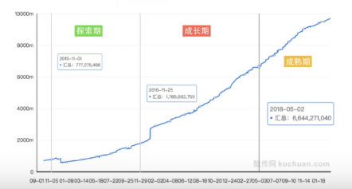

* + 1. 从下载量来看，......
  1. **迭代内容**
  2. **市场容量**
     1. 图为《**艾瑞咨询**：2017年中国移动端新闻咨询行业报告》

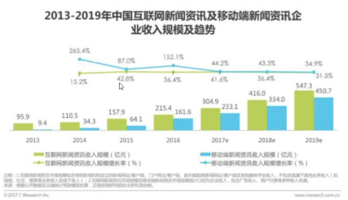

* 1. **竞对分析**
     1. **极光大数据**

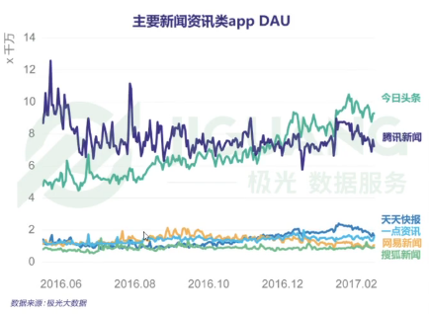

* 1. **产品发展情况**

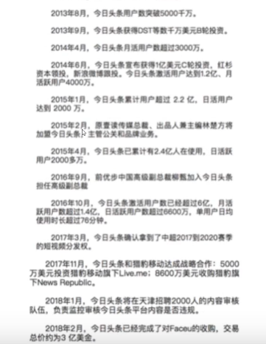

* 1. **总结**
     1. 今日头条作为一款信息推送产品，其处在产品生命周期的成熟期。 ......

1. **核心业务逻辑（重要）**
   1. **业务模式**
      1. 今日头条是具备现金流的产品，从13年后半年开始就开始商业化尝试，目前主要的营收来源是广告投放，广告可选择直接投放或自营广告（抽成）投放的形式，在开屏、信息流、详情页等位置进行广告推广。
   2. **业务频率**

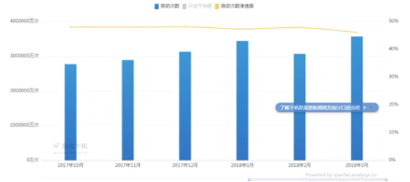

* 1. **业务逻辑分析（重要）**

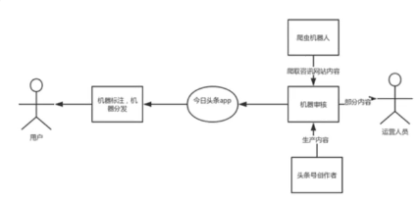

* 1. **市场状态分析**
     1. 《艾瑞咨询：2017年中国移动端新闻资讯行业报告》

1. **潜在运营可能（重要）**
   1. 不是... 而是 ...
2. **用户决策流程**
3. **典型用户场景**
   1. 被推送时的热点阅读
   2. ... ...